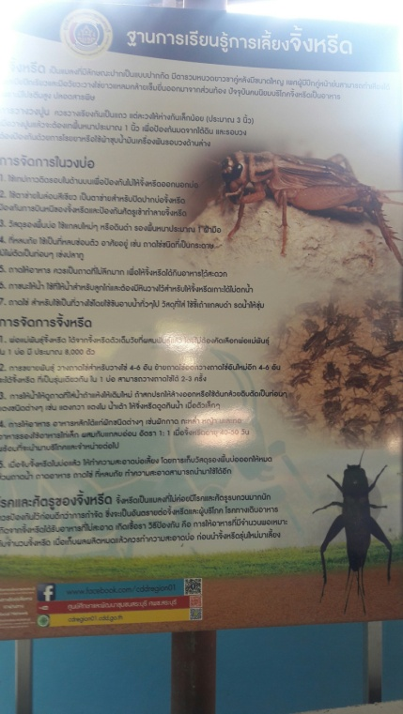
แบบการบันทึกองค์ความรู้
ฐานการเรียนรู้ “การเลี้ยงจิ้งหรีด”

ชื่อความรู้ การเลี้ยงจิ้งหรีด

เจ้าของความรู้ ผู้รับผิดชอบฐานการเรียนรู้ “การเลี้ยงจิ้งหรีด” ประกอบด้วย
1. นายฉัตรเทพ จุลวัฒน์ นักทรัพยากรบุคคลชำนาญการ
2. นางสุมิตรา ละออไข เจ้าพนักงานการเงินและบัญชีชำนาญงาน
3. นายธวัฒน์ วงศ์เวช พนักงานสถานที่
ตำแหน่ง/สังกัด ศูนย์ศึกษาและพัฒนาชุมชนสระบุรี

แก้ปัญหาเกี่ยวกับ– การส่งเสริมอาชีพการเลี้ยงจิ้งหรีด ให้เป็นทางเลือกในการประกอบอาชีพ ตามหลักปรัชญา
ของเศรษฐกิจพอเพียง

ความเป็นมา
ศูนย์ศึกษาและพัฒนาชุมชนสระบุรี ได้จัดทำโครงการ “1 ทีม 1 ภูมิทัศน์เด่น 1 บ้านพัก 1 มุมสวย1 ฐานเรียนรู้ 1 บทเรียนดี” ซึ่งเป็นโครงการริเริ่มสร้างสรรค์ของศูนย์ศึกษาและพัฒนาชุมชนสระบุรี ประจำปีงบประมาณ พ.ศ. 2560 เพื่อปรับปรุงสภาพแวดล้อมภายในศูนย์ฯ ให้สวยงาม สะอาด และเป็นที่ประทับใจของผู้มาเยือน และเพื่อนำบทเรียนจากผลการดำเนินงานฐานเรียนรู้เศรษฐกิจพอเพียงมาเป็นบทเรียนองค์ความรู้ในการแลกเปลี่ยนเรียนรู้การทำกิจกรรมลดรายจ่าย เพิ่มรายได้ในศูนย์ฯ ตามหลักปรัชญาของเศรษฐกิจพอเพียง
ฐานการเรียนรู้การเลี้ยงจิ้งหรีดเป็น 1 ใน 5 ฐานการเรียนรู้ ตามหลักปรัชญาของเศรษฐกิจพอเพียงของศูนย์ศึกษาและพัฒนาชุมชนสระบุรีเป็นฐานการเรียนรู้ และแลกเปลี่ยนองค์ความรู้เกี่ยวกับ“การเลี้ยงจิ้งหรีด” ซึ่งถือว่าเป็นแมลงที่สามารถบริโภคหรือแปรรูปเป็นอาหารที่มีคุณค่าทางโภชนาการสูงแล้วยังสามารถนำไปเป็นอาหารสัตว์เพื่อลดต้นทุนในการเลี้ยงสัตว์ได้ อีกทั้งผู้มาเยี่ยมเยือน ตลอดจนผู้มาใช้บริการภายในศูนย์ศึกษาและพัฒนาชุมชนสระบุรีสามารถความรู้ที่ได้จากฐานเรียนรู้ดังกล่าวนำไปเป็นอาชีพหลัก หรืออาชีพเสริมเพื่อเพิ่มรายได้และพัฒนาคุณภาพชีวิตของครัวเรือนอีกด้วย
กระบวนการ/วิธีการ
การเลี้ยงจิ้งหรีด เป็นการนำจิ้งหรีดมาขังในภาชนะและมีการดูแลรักษาให้น้ำ ให้อาหารเหมือนกับจิ้งหรีดที่อยู่ในสภาพธรรมชาติ เพื่อให้จิ้งหรีดนั้นมีการวางไข่ ขยายพันธุ์เพิ่มขึ้น และสามารถเติบโตในขนาดที่เหมาะสม เพื่อเตรียมนำมาจัดจำหน่ายหรือบริโภคเป็นอาหารต่อไป
สำหรับฐานเรียนรู้การเลี้ยงจิ้งหรีดของศูนย์ศึกษาและพัฒนาชุมชนสระบุรี ผู้รับผิดชอบฐานการเรียนรู้ได้ได้ศึกษา วิธีการ ขั้นตอนการเลี้ยงจี้งหรีด จากแหล่งข้อมูลต่าง ๆ เพื่อนำมาประยุกต์ใช้ให้เหมาะสมกับสภาพพื้นที่ของศูนย์ฯ โดยมีขั้นตอนการดำเนินการดังนี้
- การให้น้ำ โดยการใช้สเปรย์ฉีดเป็นละอองตามที่อาศัยของจิ้งหรีดในบ่อซีเมนต์ โดยฉีดไม่ให้แฉะเกินไปเพราะจะให้เกิดเชื้อราได้ หรือใช้ถาดภาชนะที่ความสูงไม่เกิน 1 เซนติเมตร ใส่น้ำแล้วนำผ้าหรือกระดาษทิชชู่มาวางตรงกลางภาชนะ เพื่อป้องกันจิ้งหรีดจมน้ำตายระหว่างกินน้ำ หรือใช้ภาชนะให้น้ำสำหรับลูกไก่โดยใส่หินตรงช่องให้น้ำ เพื่อให้จิ้งหรีดเกาะหินกินน้ำได้สะดวก ทั้งนี้การให้น้ำควรให้วันละ 2 ครั้ง
- การให้อาหาร อาหารหลักสำหรับจิ้งหรีดได้แก่ ผักกาด กะหล่ำ หญ้า มะละกอ โดยการให้อาหารทุก 2 วัน ส่วนอาหารเสริมใช้รำอ่อนหรืออาหารสำเร็จรูปที่ใช้เลี้ยงไก่เล็กผสมกับแกลบอ่อนอัตราส่วน 1:1 ทั้งนี้ปริมาณอาหารตามความหนาแน่นของจิ้งหรีด
- การดูแลบ่อเลี้ยงจิ้งหรีดนั้น จะต้องหมั่นดูแลอย่าสม่ำเสมอ โดยเฉพาะการกำจัดมดและป้องกันศัตรูจิ้งหรีด เช่น มด ตุ๊กแก จิ้งจก โดยใช้มุ้งเขียวปิดปากบ่อเลี้ยงจิ้งหรีดให้มิดชิด ตลอดจนการดูแลรักษาความสะอาดภายในบ่อโดยการเปลี่ยนน้ำและอาหาร โดยไม่ให้ชื้นแฉะ
- การเตรียมภาชนะสำหรับวางไข่จิ้งหรีด ใช้ขี้เถ้าแกลบผสมน้ำพอชุ่มแล้วโกยใส่ขันพลาสติกให้เต็ม เสร็จแล้วนำไปวางภายในบ่อเลี้ยงจิ้งหรีด
- การขยายพันธุ์ โดยการวางถาดไข่สำหรับวางไข่ 4-6 อัน ย้ายถาดไข่ออกวางถาดไข่อันใหม่อีก 4-6 อัน จะทำให้ได้จิ้งหรีดรุ่นเดียวกัน โดยสามารถวางถาดได้ 2-3 ครั้ง
- การเลี้ยงจิ้งหรีดต่อ 1 รุ่นใช้เวลา 40-50 วันจึงจะสามารถนำมาจัดจำหน่ายหรือบริโภคได้ โดยก่อนที่จะจับจิ้งหรีด ให้นำฟักทองมาหั่นให้จิ้งหรีดกิน 2 วัน เพื่อลดกลิ่นอาหารจิ้งหรีดเดิม และเมื่อถึงเวลาก็ทำการจับโดยการยกถาดไข่ที่เลี้ยงจิ้งหรีดเขย่าให้มูลจิ้งหรีดร่วแล้ววางถาดไข่ให้จิ้งหรีดตัวเต็มวัยเกาะ รอเวลาประมาณ 5 นาที แล้วจึงเทถาดไข่ที่มีจิ้งหรีดใส่ภาชนะที่รองรับที่มีน้ำ เพื่อให้จิ้งหรีดน๊อคน้ำตายก่อนที่จะนำไปแช่แข็งหรือนำไปประกอบอาหารต่อไป

ผลการดำเนินงาน
การดำเนินงานฐานเรียนรู้การเลี้ยงจิ้งหรีดเริ่มดำเนินการ วันที่ 11 สิงหาคม 2559– ปัจจุบัน
โดยต้นทุนการดำเนินงานนั้น แยกเป็นรายละเอียดค่าใช้จ่ายได้ ดังนี้
ที่ | รายการ | ขนาด | จำนวน | หน่วย | ราคา | เป็นเงิน | หมายเหตุ
1. | วงบ่อซีเมนต์มีฐานปิด | 80x50 cm | 4 | วง | 140 | 560.00
2 | ทรายรองพื้น | - | 2 | คิว | 520 | 1,040.00
3. | พันธุ์จิ้งหรีด (ขันไข่) | - | 16 | ขัน | 100 | 1,600.00
4. | อาหารจิ้งหรีด | - | 3 | กระสอบ | 540 | 1,620.00
5. | ถาดไข่กระดาษแบบมีรู | - | 150 | ใบ | 2 | 300.00
6. | ป้ายฐานการเรียนรู้การเลี้ยงจิ้งหรีด | กว้าง 1 เมตรสูง 1.5 เมตร | 1 | ป้าย | 1 | 1,600.00
7. | แผ่นเรียบ | - | 7 | แผ่น | 70 | 420.00
8. | ไม้มอบบัวเจียรบัว | - | 3 | แผ่น | 66 | 198.00
9. | ตะปูเกลียวปล่อย | เบอร์ 8 | - | - | 15 | 15.00
10 | ปุ๊กพลาสติก | - | 1 | แพ็ค | 10 | 10.00
รวมเป็นเงินทั้งหมด |  |  |  |  |  | 7,740.00
รายรับที่ได้จากฐานเรียนรู้
ในการดำเนินงานฐานเรียนรู้การเลี้ยงจิ้งหรีดตั้งแต่เริ่มต้นจนถึงปัจจุบันนั้น ได้มีการขายจิ้งหรีดให้กับผู้ที่สนใจนำไปบริโภคหรือนำไปเป็นอาหารสัตว์เป็นระยะ โดยรายรับจากการจำหน่ายจิ้งหรีดตั้งแต่เดือนสิงหาคม 2559 จนถึงปัจจุบัน รวมทั้งสิ้น 360 บาท โดยมีการบันทึกในบัญชีรับ-จ่ายของฐานเรียนรู้อย่างชัดเจน อีกทั้งจิ้งหรีดที่ได้จากการเพาะพันธุ์นั้น นำมาประกอบอาหารแจกจ่ายให้บุคลากรภายในศูนย์ฯ ได้บริโภค

อุปสรรค
- สภาวะอากาศส่งผลต่อการเติบโตของจิ้งหรีด โดยเฉพาะฤดูหนาว จิ้งหรีดจะชะงักการเจริญเติบโต ตัวโตไม่เสมอ และไม่ค่อยออกไข่เพื่อขยายพันธุ์มากเท่าที่ควร
- บ่อเลี้ยงจิ้งหรีดที่มีจำนวนมาก เวลาให้อาหารและน้ำ จิ้งหรีดจะแย่งกันกิน ทำให้

ประโยชน์ที่ได้รับ
- มีแหล่งอาหารที่มีคุณค่าทางโภชนาการ และปลอดสารพิษ
- เป็นการใช้เวลาว่างให้เกิดประโยชน์
- สามารถสร้างรายได้จากการขายจิ้งหรีด เพื่อนำมาบริโภคหรือเป็นอาหารสัตว์ได้
- สามารถนำฐานการเรียนรู้การเลี้ยงจิ้งหรีด เป็นแบบสาธิตในการประกอบอาชีพเพื่อเพิ่มรายได้ และพัฒนาคุณภาพชีวิตครัวเรือนให้กับผู้สนใจ ศึกษา และเยี่ยมชมฐานเรียนรู้ดังกล่าวในศูนย์ศึกษาและพัฒนาชุมชนสระบุรี
- องค์ความรู้และบทเรียนจากผลการดำเนินงาน เพื่อนำไปปรับปรุงการดำเนินงานในครั้งต่อไป

ข้อพึงระวัง
- การให้อาหารจิ้งหรีดระหว่างเพาะพันธุ์ควรให้อาหารในปริมาณที่พอเหมาะ ไม่มากจนเกินไป
- การให้น้ำแก่จิ้งหรีดควรให้น้ำอย่างน้อยวันละ 2 ครั้ง
- เมื่อเก็บจิ้งหรีดที่ตัวเต็มวัยออกจากบ่อแล้ว ควรทำความสะอาดบ่อก่อนนำจิ้งหรีดรุ่นใหม่มาเพาะพันธุ์ต่อไป

ข้อเสนอแนะ
- ควรประชาสัมพันธ์ฐานเรียนรู้การเลี้ยงจิ้งหรีดให้เป็นที่รู้จักแก่สาธารณชนมากขึ้น
- ควรมีการประชาสัมพันธ์การจัดจำหน่ายจิ้งหรีดให้กับผู้สนใจ โดยเฉพาะกลุ่มผู้บริโภคจิ้งหรีด หรือผู้เลี้ยงสัตว์ เพื่อเพิ่มรายได้ให้กับฐานเรียนรู้ฯ อย่างต่อเนื่อง

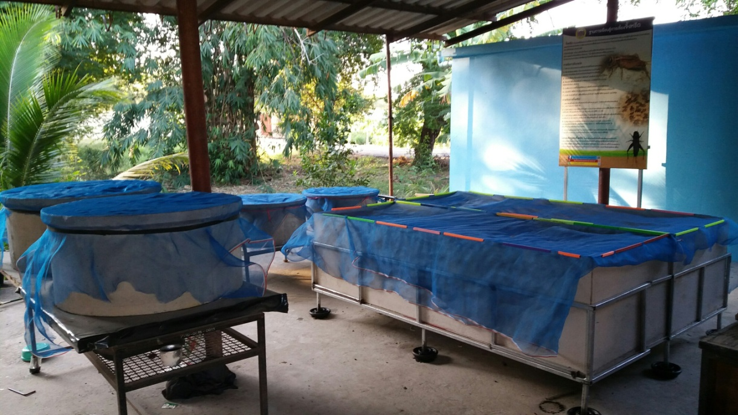

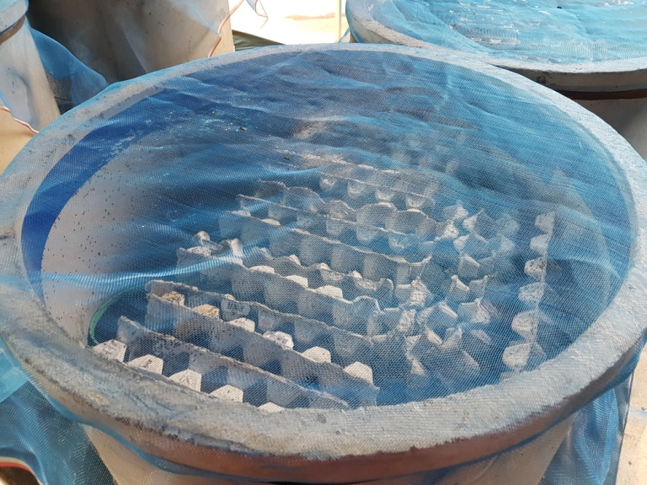
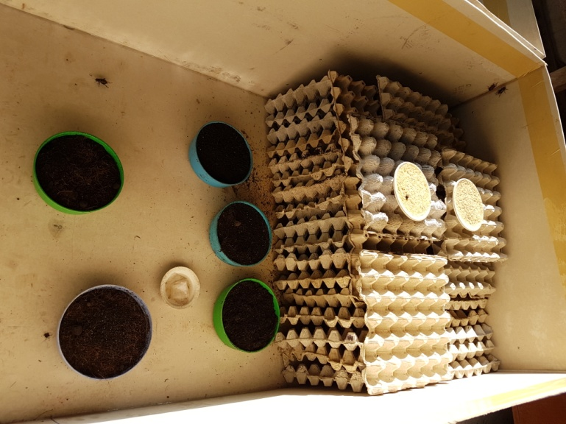
ภาพประกอบการจัดการความรู้ (KM) เรื่องการเลี้ยงจิ้งหรีด
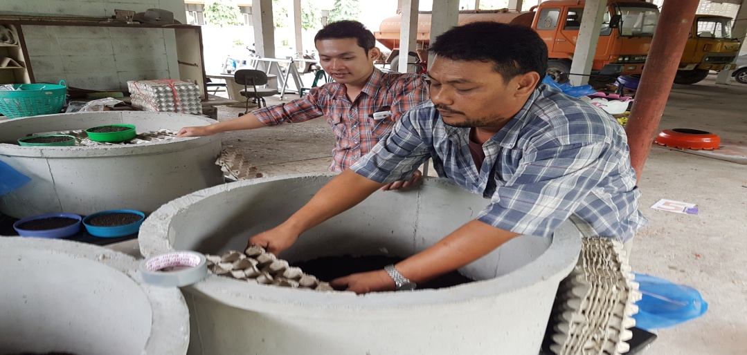
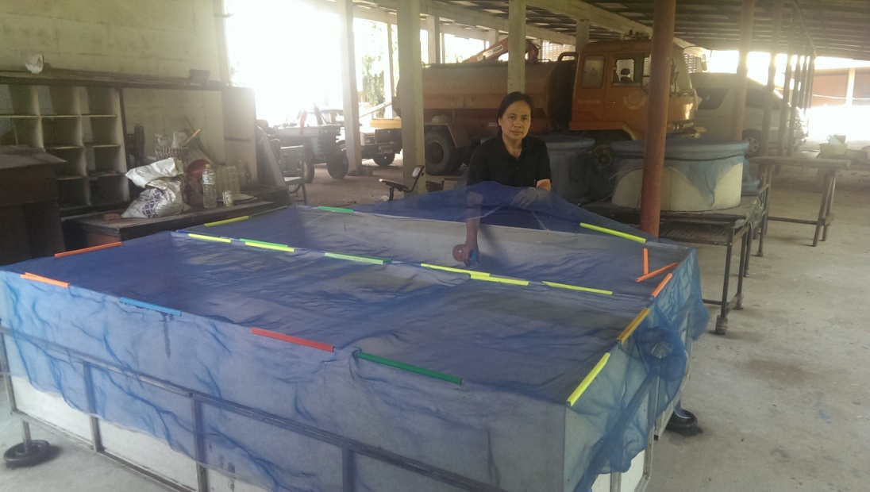
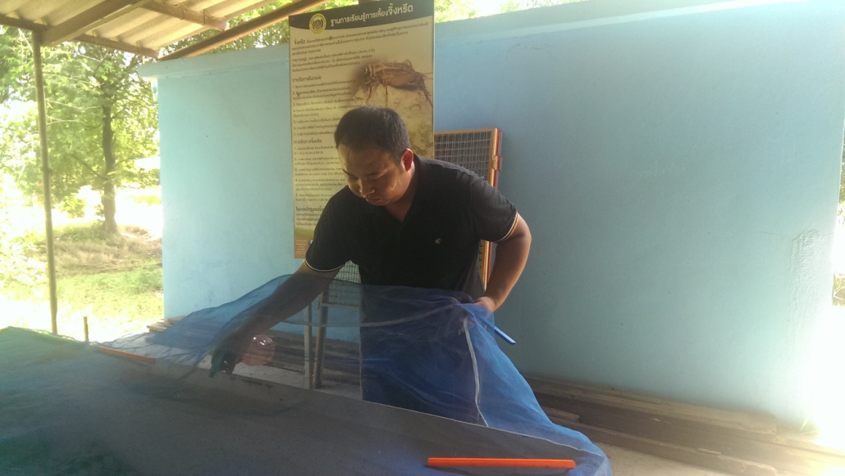
บุคลากรประจำฐานเรียนรู้การเลี้ยงจิ้งหรีด
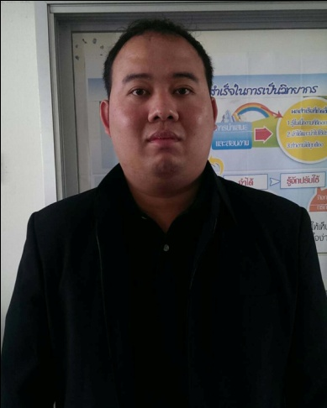
นายฉัตรเทพ จุลวัฒน์
นักทรัพยากรบุคคลชำนาญการ

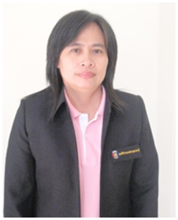
นางสุมิตรา ละออไข
เจ้าพนักงานการเงินและบัญชีชำนาญงาน

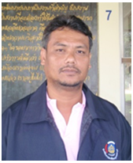
นายธวัฒน์ วงศ์เวช
พนักงานรักษาความปลอดภัย

